Hồ sơ Phân tích

Ứng dụng website chia sẻ kiến thức lập trình

Version 1.0

Sinh viên thực hiện:

1612839 – Phạm Nhựt Thanh

1612821 – Lương Ngọc Vũ

**Bảng ghi nhận thay đổi tài liệu**

|  |  |  |  |
| --- | --- | --- | --- |
| **Ngày** | **Phiên bản** | **Mô tả** | **Tác giả** |
| 10/04/2019 | 1.0 | Ứng dụng website chia sẻ kiến thức lập trình | Nhóm TV |

Mục lục

1. Sơ đồ lớp (mức phân tích) 3

1.1 Sơ đồ lớp (mức phân tích) 3

1.2 Danh sách các lớp đối tượng và quan hệ 3

1.3 Mô tả chi tiết từng lớp đối tượng 4

2. Sơ đồ trạng thái 8

# Sơ đồ lớp (mức phân tích)

## Sơ đồ lớp (mức phân tích)

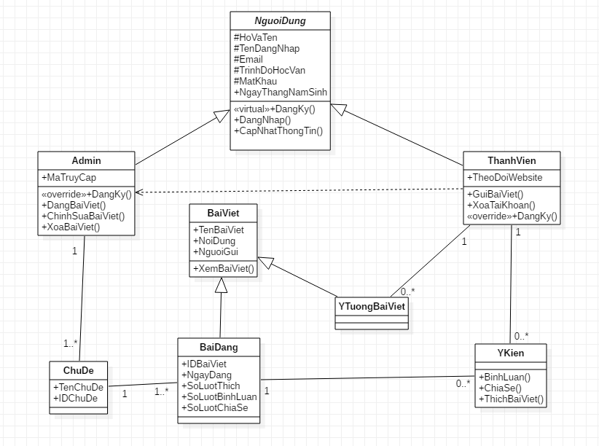

## Danh sách các lớp đối tượng và quan hệ

|  |  |  |  |
| --- | --- | --- | --- |
| STT | Tên lớp/quan hệ | Loại | Ý nghĩa/Ghi chú |
| 1 | NguoiDung | Lớp trừu tượng | Đây là lớp abstract chứa các thuộc tính và phương thức cơ bản của người dùng mới |
| 2 | NguoiDung-ThanhVien | Kế thừa | Kế thừa lớp cha(NguoiDung), gồm các thuộc tính và phương thức mới chỉ có ở lớp ThanhVien |
| 3 | NguoiDung-Admin | Kế thừa | Kế thừa lớp cha(NguoiDung), gồm các thuộc tính và phương thức mới chỉ có ở lớp Admin |
| 4 | Admin - ChuDe | Association | Mỗi admin có thể quản lý nhiều chủ đề, một chủ đề chỉ được quản lý bởi 1 admin |
| 5 | ChuDe - BaiDang | Association | Mỗi chủ đề có thể có 0 hoặc nhiều bài đăng, mỗi bài đăng chỉ thuộc 1 chủ đề |
| 6 | BaiViet | Lớp trừu tượng | Đây là lớp abstract chứa các thuộc tính và phương thức cơ bản của một bài viết mới |
| 7 | BaiViet - YTuongBaiViet | Kế thừa | Kê thừa lớp cha(BaiViet) |
| 8 | BaiViet - BaiDang | Kế thừa | Kê thừa lớp cha(BaiViet), có thêm các thuộc tính mới khi đăng bài |
| 9 | ThanhVien - YTuongBaiViet | Association | Một ý tưởng bài viết thuộc về một thành viên, một thành viên có thể không có hoặc nhiều ý tưởng bài viết. |
| 10 | ThanhVien - YKien | Association | Mỗi thành viên có thể không có hoặc nhiều ý kiến về 1 bài viết. Mỗi ý kiến chỉ thuộc về 1 thành viên |
| 11 | YKien - BaiDang | Association | 1 bài đăng có thể không có hoặc nhiều ý kiến. Một ý kiến thuộc về 1 bài đăng. |

## Mô tả chi tiết từng lớp đối tượng

* *Lớp Người dùng*
  + *Danh sách thuộc tính*

|  |  |  |  |  |  |
| --- | --- | --- | --- | --- | --- |
| **STT** | **Tên thuộc tính** | **Loại** | **Loại dữ liệu** | **Ràng buộc** | **Ý nghĩa/ghi chú** |
| 1 | HoVaTen | protected | string |  | Họ và tên người dùng |
| 2 | TenDangNhap | protected | string | Duy nhất | Tên đăng nhập khi người dùng đăng nhập vào hệ thống |
| 3 | Email | protected | String | Duy nhất | Email người dùng |
| 4 | TrinhDoHocVan | protected | String |  | Trình độ học vấn của người dùng (đại học, cao đẳng,v…v) |
| 5 | MatKhau | protected | password |  | Mật khẩu tài khoản người dùng |
| 6 | XacNhanMatKhau | protected | Password |  | Mật khẩu tài khoản người dùng nhập lại |
| 7 | NgayThangNamSinh | protected | date |  | Ngày, tháng, năm sinh của người dùng |

* + *Danh sách phương thức*

|  |  |  |  |  |
| --- | --- | --- | --- | --- |
| **STT** | **Tên thuộc tính** | **Loại** | **Ràng buộc** | **Ý nghĩa/ghi chú** |
| 1 | DangKy() | public |  | Đăng ký tài khoản |
| 2 | DanNhap() | public |  | Đăng nhập hệ thống |
| 3 | CapNhatThongTin() | public |  | Cập nhật thông tin cá nhân |

* *Lớp Thành viên*
  + *Danh sách thuộc tính :* Các thuộc tính kế thừa từ lớp cha (NguoiDung) : HoVaTen, TenDangNhap, Email, TrinhDoHocVan, MatKhau, XacNhanMatKhau, NgayThangNamSinh.

|  |  |  |  |  |  |
| --- | --- | --- | --- | --- | --- |
| **STT** | **Tên thuộc tính** | **Loại** | **Loại dữ liệu** | **Ràng buộc** | **Ý nghĩa/ghi chú** |
| 1 | TheoDoiWebsite | public | boolean |  | Giá trị true thì tài khoản sẽ nhận thông báo về bài viết mới nhất, ngược lại không nhận thông báo về bài viết mới nhất. |

* + *Danh sách phương thức*

|  |  |  |  |  |
| --- | --- | --- | --- | --- |
| **STT** | **Tên thuộc tính** | **Loại** | **Ràng buộc** | **Ý nghĩa/ghi chú** |
| 1 | GuiBaiViet() | public |  | Thành viên gửi ý tưởng đến admin |
| 2 | XoaTaiKhoan() | public |  | Xoá tài khoản thành viên |
| 3 | DangKy() | public |  | Đăng ký tài khoản thành viên |

* *Lớp Admin*
  + *Danh sách thuộc tính* Các thuộc tính kế thừa từ lớp cha (NguoiDung) : HoVaTen, TenDangNhap, Email, TrinhDoHocVan, MatKhau, XacNhanMatKhau, NgayThangNamSinh.

|  |  |  |  |  |  |
| --- | --- | --- | --- | --- | --- |
| **STT** | **Tên thuộc tính** | **Loại** | **Loại dữ liệu** | **Ràng buộc** | **Ý nghĩa/ghi chú** |
| 1 | MaTruyCap | public | int | Duy nhất | Dùng khi tạo tài khoản admin |
| 2 | DanhSachChuDe | public | List<int> | Các phần tử trong List là duy nhất | Danh sách các mã chủ đề |

* + *Danh sách phương thức*

|  |  |  |  |  |
| --- | --- | --- | --- | --- |
| **STT** | **Tên thuộc tính** | **Loại** | **Ràng buộc** | **Ý nghĩa/ghi chú** |
| 1 | DangKy() | public |  | Đăng ký tài khoản admin |
| 2 | DangBaiViet() | public |  | Đăng bài viết |
| 3 | ChinhSuaBaiViet() | public |  | Chỉnh sửa bài viết |
| 4 | XoaBaiViet() | public |  | Xoá bài viết |

* *Lớp Chủ đề*
  + *Danh sách thuộc tính*

|  |  |  |  |  |  |
| --- | --- | --- | --- | --- | --- |
| **STT** | **Tên thuộc tính** | **Loại** | **Loại dữ liệu** | **Ràng buộc** | **Ý nghĩa/ghi chú** |
| 1 | TenChuDe | public | string | Duy nhất | Tên chủ đề |
| 2 | DanhSachBaiViet | Public | List<int> | Mỗi phần tử trong List là duy nhất | Danh sách mã bài bài viết của 1 chủ đề |

* + *Danh sách phương thức*

|  |  |  |  |  |
| --- | --- | --- | --- | --- |
| **STT** | **Tên thuộc tính** | **Loại** | **Ràng buộc** | **Ý nghĩa/ghi chú** |
|  |  |  |  |  |

* *Lớp Ý kiến*
  + *Danh sách thuộc tính*

|  |  |  |  |  |  |
| --- | --- | --- | --- | --- | --- |
| **STT** | **Tên thuộc tính** | **Loại** | **Loại dữ liệu** | **Ràng buộc** | **Ý nghĩa/ghi chú** |
| 1 | IdBaiDang | Public | int |  | Mã bài đăng |
| 2 | TenDangNhap | Public | int |  | Id thành viên |

* + *Danh sách phương thức*

|  |  |  |  |  |
| --- | --- | --- | --- | --- |
| **STT** | **Tên thuộc tính** | **Loại** | **Ràng buộc** | **Ý nghĩa/ghi chú** |
| 1 | BinhLuan() | public |  | Thành viên bình luận về bài viết |
| 2 | ChiaSe() | public |  | Thành viên chia sẻ về bài viết |
| 3 | ThichBaiViet() | public |  | Thành viên thích bài viết |

* *Lớp Bài viết*
  + *Danh sách thuộc tính*

|  |  |  |  |  |  |
| --- | --- | --- | --- | --- | --- |
| **STT** | **Tên thuộc tính** | **Loại** | **Loại dữ liệu** | **Ràng buộc** | **Ý nghĩa/ghi chú** |
| 1 | TenBaiViet | protected | string |  | Tên bài viết |
| 2 | NoiDung | protected | string |  | Liên kết đến file chứa nội dung bài viết hoặc thành viên gõ nội dung |
| 3 | NguoiGui | protected | string |  | Tên người gửi bài viết |
| 4 | TenChuDe | protected | string |  | Tên chủ đề mà người gừi muốn viết |

* + *Danh sách phương thức*

|  |  |  |  |  |
| --- | --- | --- | --- | --- |
| **STT** | **Tên thuộc tính** | **Loại** | **Ràng buộc** | **Ý nghĩa/ghi chú** |
| 1 | XemBaiViet() | public |  | Xem bài viết |

* *Lớp Bài đăng* : Các thuộc tính kế thừa từ lớp cha (BaiViet) : TenBaiViet, NoiDung, NguoiGui, TenChuDe
  + *Danh sách thuộc tính*

|  |  |  |  |  |  |
| --- | --- | --- | --- | --- | --- |
| **STT** | **Tên thuộc tính** | **Loại** | **Loại dữ liệu** | **Ràng buộc** | **Ý nghĩa/ghi chú** |
| 1 | IDBaiViet | public | int | Duy nhất | Mã số bài viết |
| 2 | NgayDang | public | date |  | Ngày đăng lên trang web |
| 3 | SoLuotThich | public | int |  | Số lượng người thích bài viết |
| 4 | SoLuotBinhLuan | public | int |  | Số lượng người bình luận bài viết |
| 5 | SoLuotChiaSe | public | int |  | Số lượng người chia sẻ bài viết |

* + *Danh sách phương thức*

|  |  |  |  |  |
| --- | --- | --- | --- | --- |
| **STT** | **Tên thuộc tính** | **Loại** | **Ràng buộc** | **Ý nghĩa/ghi chú** |
|  |  |  |  |  |

* *Lớp Ý tưởng bài viết* : Các thuộc tính kế thừa từ lớp cha (BaiViet) : TenBaiViet, NoiDung, NguoiGui, TenChuDe
  + *Danh sách thuộc tính*

|  |  |  |  |  |  |
| --- | --- | --- | --- | --- | --- |
| **STT** | **Tên thuộc tính** | **Loại** | **Loại dữ liệu** | **Ràng buộc** | **Ý nghĩa/ghi chú** |
|  |  |  |  |  |  |

* + *Danh sách phương thức*

|  |  |  |  |  |
| --- | --- | --- | --- | --- |
| STT | Tên thuộc tính | Loại | Ràng buộc | Ý nghĩa/ghi chú |
|  |  |  |  |  |

# Sơ đồ trạng thái

*Ghi chú: nếu trong đề tài có sơ đồ trạng thái thì trình bày trong phần này. Nếu không, có thể bỏ qua phần này*

*Với mỗi sơ đồ trạng thái: cần vẽ sơ đồ, ghi rõ danh sách các trạng thái và các biến cố hoặc hành động trong sơ đồ*